. 2^{ο} ΛΥΚΕΙΟ ΠΕΙΡΑΙΑ
ΑΕΙΦΟΡΟΣ ΑΝΑΠΤΥΞΗ
(2016-2017)
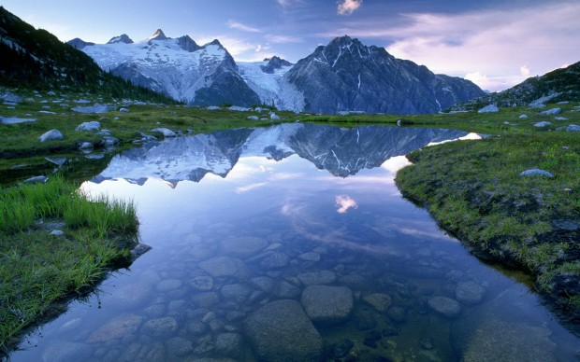

ΝΙΚΟΣ ΛΟΥΚΑΚΗΣ
ΚΩΝΣΤΑΝΤΙΝΟΣ ΒΑΣΙΛΙΚΙΩΤΗΣ
ΗΛΙΑΣ ΣΙΩΡΑΣ
ΒΑΣΙΛΗΣ ΒΡΕΤΤΑΣ
ΦΩΤΗΣ ΠΡΕΝΤΖΑΣ

ΕΙΣΑΓΩΓΗ
Η ΕΡΓΑΣΙΑ ΜΑΣ ΕΧΕΙ ΣΚΟΠΟ ΝΑ ΜΕΛΕΤΗΣΕΙ ΚΑΙ ΝΑ ΑΠΟΔΕΙΞΕΙ ΤΟΝ ΚΟΙΝΟ ΡΟΛΟ ΠΟΥ ΠΑΙΖΕΙ Η ΑΕΙΦΟΡΙΑ ΚΑΙ ΤΟ ΦΥΣΙΚΟ ΜΑΣ ΠΕΡΙΒΑΛΛΟΝ ΣΤΗΝ ΖΩΗ ΜΑΣ , ΠΟΣΟ ΖΩΤΙΚΗ ΣΗΜΑΣΙΑ ΕΧΕΙ ΓΙΑ ΟΛΟΥΣ ΤΟΥΣ ΖΩΤΙΚΟΥΣ ΟΡΓΑΝΙΣΜΟΥΣ ΑΛΛΑ ΚΑΙ ΤΟΥΣ ΤΡΟΠΟΥΣ ΤΟΥΣ ΟΠΟΙΟΥΣ ΜΠΟΡΟΥΜΕ ΝΑ ΒΟΗΘΗΣΟΥΜΕ ΣΤΟΝ ΑΓΩΝΑ ΓΙΑ ΤΗΝ ΠΡΟΣΤΑΣΙΑ ΤΟΥ ΠΕΡΙΒΑΛΛΟΝΤΟΣ ΚΑΙ ΕΤΣΙ ΤΗΝ ΣΥΝΕΧΙΣΗ ΤΗΣ ΖΩΗΣ .

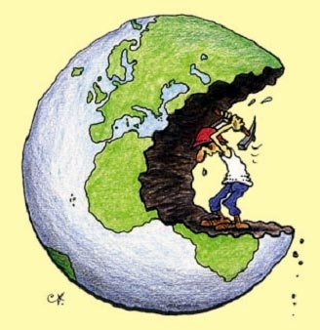

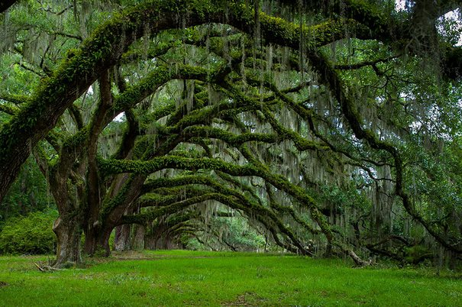
Φυσικό περιβάλλον

Το φυσικό περιβάλλον δεν είναι αποτέλεσμα ανθρώπινων δραστηριοτήτων και διαφοροποιείται από το δομημένο περιβάλλον, στο οποίο συγκαταλέγονται οι γεωγραφικές περιοχές που δέχονται σημαντική επιρροή από τον Άνθρωπο. Πρέπει λοιπόν να προστατέψουμε το περιβάλλον και να μην σπαταλάμε τους φυσικούς πόρους διότι θα έχει ως αποτέλεσμα το τέλος του κόσμου .Έτσι θα πρέπει να βρούμε νέες μεθόδους με τις οποίες θα χρησιμοποιούμε τους απεριόριστους πόρους(πχ αέρας ,νερό,). Μετά τη βιομηχανική επανάσταση έχει παρατηρηθεί μεγάλη ανθρώπινη παρέμβαση στο φυσικό περιβάλλον, τόσο στα αστικά κέντρα όσο και στην ύπαιθρο, λόγω της μεγάλης εξέλιξης της τεχνολογίας και της οικονομικής ανάπτυξης. Στις μεγάλες πόλεις συγκεντρώνεται ένας τεράστιος αριθμός ανθρώπων, από το όποιο μπορούμε να συμπεράνουμε ότι θα καταναλώνουν και πολλούς πόρους Έτσι, οι δραστηριότητες των ανθρώπων αυτών αθροίζονται συνεχώς και φτάνουν σε τέτοιο σημείο που το φυσικό περιβάλλον δεν μπορεί να τις αντιμετωπίσει, με αποτέλεσμα την εμφάνιση προβλημάτων.

Αειφόρος ανάπτυξη

Η αειφόρος ανάπτυξη ή βιώσιμη ανάπτυξη έχει σχέση με την οικονομική ανάπτυξη άλλα και την προστασία του περιβάλλοντος χωρίς να διακόπτεται η φυσική ροη των προϊόντων όλου του κόσμου . Έχει ως στόχο την δημιουργία υποδομής για μια φυσική ανάπτυξη για το περιβάλλον. Συναφείς όροι οι οποίοι χρησιμοποιούνται στην αειφόρο ανάπτυξη είναι η πράσινη οικονομία. Για αυτό λοιπόν πρέπει να τονίσουμε πως η πράσινη ανάπτυξη δίνει προτεραιότητα στην περιβαλλοντική βιωσιμότητα και όχι στην οικονομική ανάπτυξη ενώ σχετίζεται έως ένα βαθμό με τα πράσινα κόμματα της πολίτικης οικολογίας Σημείο αναφοράς για τις εξελίξεις στη μελέτη της οικολογικά ευαίσθητης ανάπτυξης αποτελεί το πρωτόκολλο του Κιότο, που υπογράφηκε το 1997 .

Οικολογία
H οικολογία αποτελεί κλάδο των φυσικών επιστημών. Θεωρείται κλάδος της Βιολογίας, της γενικής επιστήμης που μελετά τους ζωντανούς οργανισμούς. Είναι η μελέτη του μεγέθους και της διάδοσης των πληθυσμών των ζώντων οργανισμών, καθώς και του τρόπου με τον οποίο οι ιδιότητες αυτές επηρεάζονται από την αλληλεπίδραση μεταξύ των οργανισμών και του περιβάλλοντός τους. Θέματα που παρουσιάζουν ενδιαφέρον για τους οικολόγους αποτελούν τα: ποικιλότητα, κατανομή, ποσότητα (βιομάζα), αριθμός των οργανισμών (πληθυσμός), ο ανταγωνισμός μεταξύ των οργανισμών, αλλά και εντός του οικοσυστήματος και μεταξύ των οικοσυστημάτων. Το περιβάλλον ενός οργανισμού αποτελείται τόσο από τις φυσικές ιδιότητες, οι οποίες αποτελούν το σύνολο των κατά τόπους αβιοτικών παραγόντων όπως το κλίμα και η γεωλογία, όσο και από τους υπόλοιπους οργανισμούς που μοιράζονται το ίδιο οικοσύστημα. Η οικολογία είναι ένα διεπιστημονικό πεδίο που περιλαμβάνει την επιστήμη της βιολογίας και την επιστήμη της Γης. Ο όρος oekologie δημιουργήθηκε στα 1866 από το Γερμανό βιολόγο Ερνστ Χέκελ, από τις ελληνικές λέξεις οίκος και λόγος που σημαίνει κυριολεκτικά «μελέτη του φυσικού οίκου». Οι αρχαίοι Έλληνες φιλόσοφοι, όπως ο Ιπποκράτης και ο Αριστοτέλης, έθεσαν τα θεμέλια της επιστήμης της οικολογίας στις μελέτες τους με θέμα τη φυσική ιστορία.

Τα σημαντικότερα προβλήματα που αντιμετωπίζει η ανθρωπότητα είναι:
- Το φαινόμενο του θερμοκηπίου : Προκαλείται κατά κύριο λόγο από τούς βιομηχανικούς ρύπους και τα καυσαέρια που λειτουργούν όπως τα πλαστικά σκεπάσματα στο θερμοκήπιο. Αυτό επιφέρει τη ραγδαία αλλαγή του κλήματος του πλανήτη.
- Η τρυπά του όζοντος : Προκαλείται από χλωροφθοριούχους άνθρακες,όπως το φρέον,οι οποίοι χρησιμοποιούνται σε πολλά βιομηχανικά προϊόντα καθημερινής χρήσης. Η καταστροφή του όζοντος αφήνει τους ανθρώπους απροστάτευτους στην ηλιακή ακτινοβολία.
- Η ατμοσφαιρική ρύπανση : Ο αέρας των μεγαλουπόλεων γεμίζει ρύπους οι οποίοι επιστρέφουν στην γη με την μορφή της όξινης βροχής.
- Η ρύπανση των νερών : Το πόσιμο νερό στον πλανήτη μειώνεται με αποτέλεσμα να αυξάνεται ο κίνδυνος πόλεμου μεταξύ κρατών για τον έλεγχο του νερού.
- Τα απόβλητα : Τα απόβλητα και ιδιαίτερα τα πυρηνικά αποτελούν μια ωρολογιακή βόμβα για πολλές περιοχές του πλανήτη. Η διαχείριση των απορριμμάτων των μεγαλουπόλεων έχει γίνει μια εξαιρετική δύσκολη υπόθεση.
- Η καταστροφή των δασών : Ο <<πνεύμονας της Γης >>,το δάσος του Αμαζόνιου ποταμού καθημερινά καταστρέφεται. Το πρόβλημα επιδεινώνεται από τις πυρκαγιές κυρίως στην Ευρώπη και την Αμερική. Η αποδάσωση μπορεί να οδηγήσει στην ερημοποίηση ολόκληρων περιοχών.
- Η εξαφάνιση ειδών : Η ποικιλία των βιολογικών ειδών του πλανήτη μειώνεται και αρκετά ζώα εξαφανίζονται

ΑΝΑΚΥΚΛΩΣΗ ΚΑΙ ΣΗΜΑΣΙΑ ΤΗΣ ΣΤΟ ΠΕΡΙΒΑΛΛΟΝ
Ανακύκλωση απορριμμάτων είναι η διαδικασία με την οποία επαναχρησιμοποιείται εν μέρει ή ολικά οτιδήποτε αποτελεί έμμεσα ή άμεσα αποτέλεσμα της ανθρώπινης δραστηριότητας και το οποίο στην μορφή που είναι δεν αποτελεί πλέον αγαθό για τον άνθρωπο. Στην διαδικασία αυτή συνήθως τα απορρίμματα μετατρέπονται σε πρώτες ύλες από τις οποίες παράγονται νέα αγαθά.
Μέρος της διαδικασίας της ανακύκλωσης είναι και η μετατροπή βλαβερών για το περιβάλλον υλικών σε λιγότερο ή και καθόλου βλαβερά. Με τον τρόπο αυτό γίνεται ομαλότερα η επανένταξή τους στο φυσικό περιβάλλον το οποίο ουσιαστικά ολοκληρώνει την διαδικασία της ανακύκλωσης με φυσικό τρόπο. Παράδειγμα μιας τέτοιας περίπτωσης είναι η μετατροπή οικιακών λυμάτων σε τέτοια μορφή ώστε να είναι λιγότερο βλαβερά σε αντίθεση με την κατευθείαν εναπόθεσή τους π.χ. στην θάλασσα.
Η ανακύκλωση μειώνει την κατανάλωση πρώτων υλών και την χρήση ενέργειας και ως εκ τούτου τις εκπομπές αερίων του θερμοκηπίου.
Η ανακύκλωση αποτελεί μια βασική έννοια της σύγχρονης διαχείρισης των αποβλήτων. Τα ανακυκλώσιμα υλικά, αποκαλούμενα επίσης "recyclables" ή "recyclates", μπορούν να προέλθουν από πολλές πηγές, συμπεριλαμβανομένων των σπιτιών, των δημόσιων υπηρεσιών και των βιομηχανιών.
Περιλαμβάνουν το γυαλί, το χαρτί, το αλουμίνιο και άλλα μέταλλα όπως ο χαλκός και ο σίδηρος, την άσφαλτο, τα κλωστουφανουργικά προϊόντα και τα πλαστικά.

Τα κυριότερα είδη ανανεώσιμων μορφών ενεργείας είναι:
- Αιολική ενέργεια. Χρησιμοποιείται από τα αρχαία χρονιά. Τα τελευταία χρόνια, η αιολική ενέργεια έχει αρχίσει να χρησιμοποιείται ευρέως για ηλεκτροπαραγωγή.
- Ηλιακή ενέργεια. Έχει κυρίως θερμικές εφαρμογές όπως οι ηλιακοί θερμοσίφωνες και οι φούρνοι. Τα τελευταία χρόνια, αρχίζει να χρησιμοποιείται και για παραγωγή ηλεκτρικής ενέργειας.
- Υδραυλική ενέργεια. Είναι η εκμετάλλευση της δύναμης του νερού που χρησιμοποιείται κυρίως για την παραγωγή ηλεκτρικής ενέργειας από τα υδροηλεκτρικά εργοστάσια.
- Βιομάζα(βίος+μάζα). Η μορφή αυτή ενέργειας προέρχεται από τα φυτά, τα ξύλα, τα κτηνοτροφικά απόβλητα, τη λάσπη των βιολογικών καθαρισμών, τα απορρίμματα ( σκουπίδια, τρόφιμα, ζωοτροφές ).
- Θαλάσσια ενέργεια. Η θάλασσα μπορεί να γίνει πηγή ενέργειας με διάφορους τρόπους. Η κινητική ενέργεια του θαλάσσιου κυματισμού είναι ανεξάντλητη και παρουσιάζει ενδιαφέρον για ενεργειακή εκμετάλλευση.
- Ήπια μορφή ενέργειας, άλλα όχι ανανεώσιμη είναι η γεωθερμική ενέργεια. Προέρχεται από τούς θερμοπίδακες ή τις ζεστές πηγές νερού
.
Συμπέρασμα: Το συμπέρασμα που βγάλαμε για το περιβάλλον και γενικώς για την αειφορία είναι πως είναι ζωτικής σημασίας και αυτά που μας πρόσφερε αυτό το project θα μείνουν ανεξίτηλα στο μυαλό μας με την ελπίδα πως θα μπορέσουμε να γίνουμε πιο σωστοί άνθρωποι με σεβασμό στο περιβάλλον , έξαλλου αυτό μας καθιστά ζωντανούς και μας προσφέρει ανεκτίμητα δώρα και φοβερές εκπλήξεις

Βιβλιογραφία
- Wikipedia.com
- Olagiatodasos.gr
- Google εικόνες
- Google.gr

